

Mon carnet

Lire des diagrammes

Nom :_____________________________________________

Date :______________________________________________

Carnet crée par Luka

Questions

Combien d’immigrés y-a-t-il en France ?

___________________________________

Quel pays a le plus d’immigrés ?

________________________________________

 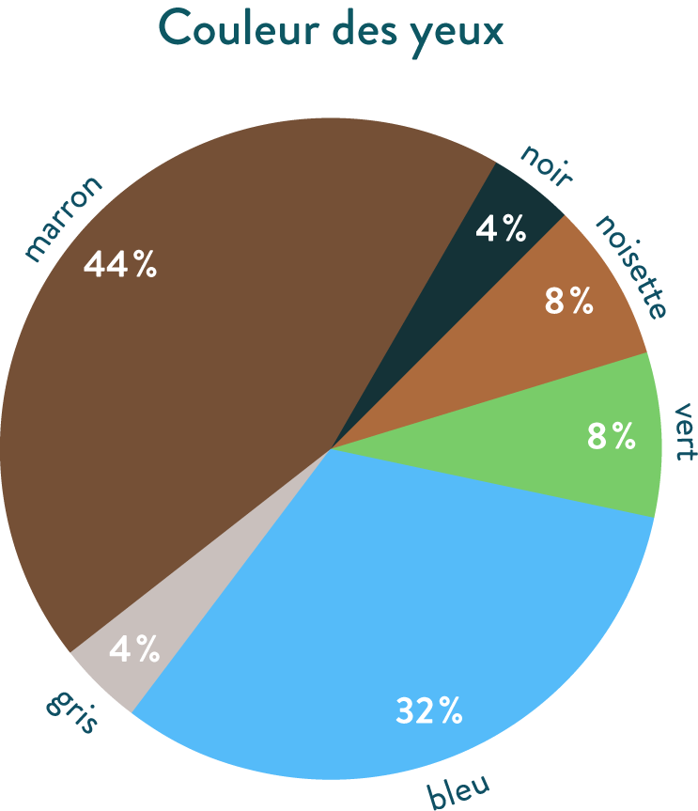

Recopie-moi !

Ton diagramme

dimanche 14 mai 2023

En juin(le milieu de l’an) combien d’aire vivable y aura-t-il ?